**BAB III**

**METODE PENELITIAN**

1. **Rancangan Penelitian**
2. **Langkah Penelitian**

Langkah penelitiannbertujuan untuk mengetahui tahapannyang akan dilaksanakan dalam pengumpulan data. Tahap utama penelitian ini dibagi menjadi tiga, yakni: (1) studi literatur; (2) pengujian; (3) evaluasi dan analisis data. Ketiga tahap dalam penelitian tersebut akan dipaparkan sebagai berikut.

1. **Studi Literatur**

Studi literaturrbertujuan untuk mendapatkanninformasi mengenai data dan juga materi yang berkaitan dengannpenelitian yang akan dilaksanakan. Pencarian informasiidapat didapat dari berbagai sumber, misalnya: buku,,jurnal, artikel, dan karya ilmiah lain. Berbagai hal yang berkaitan dengan variabel penelitian dicari mulai dari dari latar belakang, rumusan masalah, hipotesis maupun kajian pustaka agar landasan dalam penelitian sesuai dengan teori-teori yang telah ada.

1. **Pengujian**

Pengujian bertujuannuntuk memperoleh data terkait daya dannemisi gas buang (CO dan HC) yang dihasilkan akibattpenggunaan jenis *piston* yang berbeda, yaitu *piston* standar dan *piston dome* padaamotor Honda Beat 110 cc. Setelah mendapakan data kemudian data hasil pengujian diolah dalam analisis data.

1. **Evaluasi Perbandingan**

Evaluasi perbandingan digunakan untuk pembahasan daya dan analisis data yang dihasilkan dari masing-masing penggunaan *piston* pada motor Honda Beat 110 cc.

Langkah-langkah penelitian secara lebih jelasnya digambarkan pada Gambar 3.2 sebagai berikut.

1. **Tempat dan Waktu Penelitian**

Tempat dan waktu penelitian ini dilaksanakan di:

Tempat : Jl. A. Wahab Syahranie Gg. Pandan Mekar No.36, Air Hitam, Kec. Samarinda Ulu, Kota Samarinda, Kalimantan Timur 75124

Waktu : Agustus – Januari 2020

1. **Instrumen Penelitian**

Penelitian ini memiliki beberapa instrumen yang digunakan, antara lain sebagai berikut.

1. **Spesifikasi Motor Honda Beat Karburator 110 cc**
2. **Alat Pengujian**

Alat pengujian yakni alat yang digunakan guna mendapatkan data tentang variabel penelitian. Alat yang dipakai guna memperoleh data penelitian terdapat dalam Tabel 3.4 sebagai berikut.

1. **Bahan Pengujian**

Bahan pengujian yang dipakai untuk penelitian adalah penggunaan dua jenis *piston* yang berbeda, yaitu *piston* standar Honda Beat 110 cc dan *piston dome* Honda Vario 110 cc.

1. **Prosedur Pengambilan Data**

Pengambilan data dilakukan dalam dua tahap utama yaitu pada saat menggunakan *piston* standar dan pada saat menggunakan *piston dome*. Langkah-langkah dalam setiap tahapnya yaitu proses persiapan, pengujian daya motor dan pengujian emisi gas buang. Langkah-langkah dalam pengambilan data tersebut dipaparkan sebagaimana berikut.

1. **Persiapan**

Pada langkah ini dimulai dari *tune-up* mesin kendaraan yang akan diuji dan melakukan pengecekan atau pemeriksaan kondisi mesinuuji yang meliputikkondisi minyak pelumas mesin, celah busi, celah katup, filter udara, tegangan baterai, v-belt, roller, dan kabel-kabel kelistrikan. Apabila pengecekan kondisi mesin uji sudah selesai maka selanjutnya memastikan kembali bahwa semua instrumen bisa bekerja secara normal dan baik, serta guna mendapatkan hasilyyang optimal dan menghindaritterjadinya kecelakaan kerja.

1. **Tahap Pelaksanaan**

Pada tahap pelaksanaan ini dibagi atas dua bagian utama, yaitu pada saat pengujian daya dan emisi gas buang.

1. Pengujian Daya

Beberapa langkah yang dilakukannpada saat pengujian daya antaralain:

1. Menempatkan sepeda motor Honda Beat 110 pada *dynotest* dan dihidupkan kurang lebih 5 menit agar mesin mencapai suhu kerja (80-900 C).
2. Menghidupkan alat uji yaitu *dynotes* dan *input* data yang akan diuji.
3. Mel­akukan pengujian dengan cara memutar tuas gas dari *Rpm* terendah sampai *Rpm* tertinggi yang bisa dicapai oleh sepeda motor Honda Beat 110 tersebut. Setelah putaran mesin mencapai putaran tertinggi, kemudian gas dilepas sehingga mesin berada pada putaran mesin terendah.
4. Pada saat itu *dynotest* memperlihatkan daya yang dihasilkan oleh sepeda motor tersebut, dan kemudian hasilnya dicatat.
5. Pada langkah ke-3 dilakukan sebanyak lima kali agar mendapatkan data pengujian yang akurat.
6. Pengujian Emisi Gas Buang CO dan HC

Beberapa langkah yang dilaksanakan pada saat pengujian emisi gas buang antaralain:

1. Mempersiapkan *exhause gas analizer*, kemudian menghidupkannya dan *input* data yang akan diuji.
2. Menempatkan sepeda motor Honda Beat 110 pada *exhause gas analizer* dan dihidupkan kurang lebih 5 menit agar mesin mencapai suhu kerja (80-900 C).
3. Memasang *exhause gas analizer* pada saluran buang guna mengetahui kadar emisi gas buangnya (CO dan HC).
4. Mel­akukan pengujian dengan cara memutar tuas gas dari *Rpm* terendah sampai *Rpm* tertinggi yang bisa dicapai oleh sepeda motor Honda Beat 110 tersebut. Setelah putaran mesin mencapai putaran tertinggi, kemudian gas dilepas sehingga mesin berada pada putaran mesin terendah.
5. Pada saat itu *exhause gas analizer* memperlihatkan data emisi gas buang yang dikeluarkan oleh sepeda motor dan kemudian hasilnya dicatat.
6. Pada langkah ke-4 dilakukan sebanyak lima kali agar mendapatkan data pengujian akurat.
7. **Pengumpulan Data**

Pengumpulan data merupakan tahap selanjutnya setelah pelaksanaan pengujian dilakukan. Data hasil pengujian dikumpulkan menjadi satu dalam lembar pengujian. Adapun lembar pengujian tersebut dapat dilihatndalam Tabel 3.6, 3.7, dan 3.8 sebagaimana berikut.

**7.2** **Metode Pengambilan Data**

Data diambil melalui wawancara dengan pemilik jasa penyewaan scaffolding pada CV. Scaffolding Samarinda dengan media Whatsapp.

**7.3** **Metode Pengolahan Data**

a. Tahap Pertama

Pada tahap pertama penulis menentukan banyak kalimat yang akan digunakan sebagai *document.* Kalimat yang akan digunakan menggunakan *Natural Language Processing* (NLP) dimana NLP membantu komputeruntuk mengolah kalimat yang digunakan manusia untuk berkomunikasi satu sama lain. *Term* merupakan kata kunci dari sebuah kalimat.

b. Tahap Kedua

Pada tahap kedua penulis mengumpulkan hasil dari jumlah frekuensi *term* pada *document*. Penghitungan *IDF* yaitu log jumlah document dibagi dengan jumlah *document* yang mengandung *term*. Setelah mengetahui *raw TF* dan *IDF* berikutnya kedua nilai dikalikan dan akan menghasilkan *Term Weighting TF-IDF.* TF-IDF mengandung *term* yang memilki bobot. Penghitungan bobot dengan menghitung jumlah *term* yang ada pada *document.*

c. Tahap Ketiga

Pada tahap ketiga penulis menggunakan *Cosine Similarity* untuk menentukan kata apa yang diminta oleh user, lalu menerapkannya pada *Artificial Intelligence Markup Language* sebagai platform untukmenentukan pertanyaan dari user dan jawaban yang diberikan oleh sistem. Dari penghitungan TF-IDF dan *Cosine Similarity* akan menemukan kata dengan bobot terbesar akan memunculkan jawaban yang telah ditulis oleh customer.

d. Tahap Keempat

Pada tahap keempat penulis melakukan implementasi, testing dan maintenance dari hasil kemiripan kata dengan kata kunci yang muncul untuk menentukan jawaban apa yang diinginkan dan sesuai dengan harapan dan rule berjalannya sistem. Untuk melakukan implementasi, penulis menggunakan PHP sebagai alat bantu dalam menerapkan rumus dari NLP, TF-IDF, *Cosine Similarity* AIML serta *Recall* dan *Procession*.

**7.4** **Metode Pengembangan Perangkat Lunak**

Metode yang digunakan dalam perancangan “Aplikasi Chatbot pada Sistem Informasi Penyewaan Scaffolding dengan Menggunakan Metode TF-IDF” adalah System Development Life Cycle (SDLC) dengan waterfall model. Waterfall model merupakan bentuk umum yang digunakan dalam perancangan sebuah sistem karena dalam setiap tahapan yang dilakukan harus diselesaikan sebelum menuju tahap selanjutnya sehingga tahapan dilakukan secara berurutan dan mendapatkan hasil yang maksimal. Tahapan-tahapan yang dilakukan yaitu :

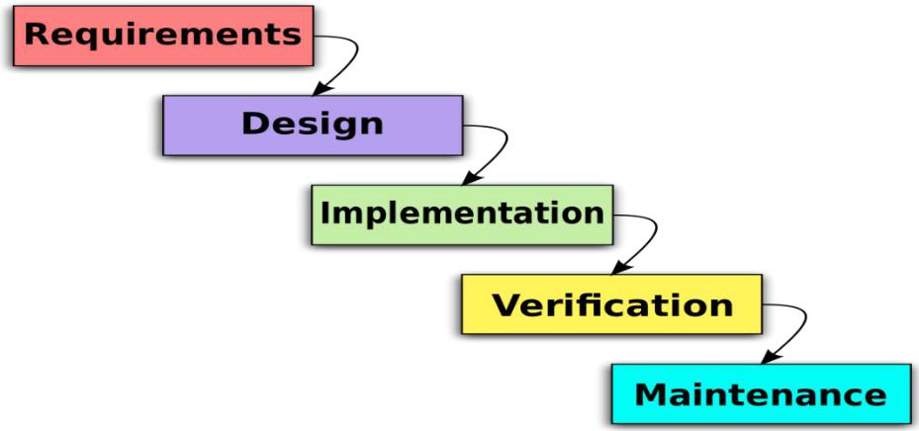

Gambar 7.1 Waterfall Model

**7.4.1 Requirement**

Pada tahap ini merupakan tahap pengumpulan data untuk seluruh kebutuhan perangkat lunak yang dibutuhkan. Pengumpulan data dilakukan dengan cara observasi, wawancara, atau studi literatur.

**7.4.2** **Design**

Pada tahap ini dilakukan penerjemahan kebutuhan sistem dalam sebuah perancangan sebelum dilakukan implementasi ke dalam bentuk *coding*. Tahap ini berfokus pada struktur data, arsitektur data, arsitektur perangkat lunak, dan representasi *interface.*

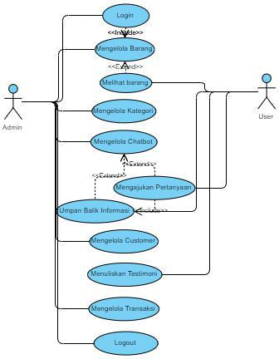

|  |  |  |  |  |  |  |
| --- | --- | --- | --- | --- | --- | --- |
|  | Gambar 7.2 Use Case Diagram | | |  |  |  |
| 7.4.4.1 Definisi Aktor |  |  |  |  |  |  |
|  | Tabel 7.1 Definisi Aktor | |  |  |  |  |
|  |  |  |  | |  |  |
| Aktor |  |  | Deskripsi | |  |  |
|  |  |  |  |  | |  |
| Admin |  | Admin | adalah | orang | | yang |
|  |  | menggunakan aplikasi. | | | Admin | dapat |
|  |  | melakukan | aktifitas | | diantaranya | |
|  |  | mengelola data barang, mengelola data | | | | |
|  |  | kategori, | mengelola | data transaksi, | | |
|  |  | mengelola data user, mengelola data | | | | |
|  |  | chatbot. |  |  |  |  |
|  |  |  | | | | |
| User |  | User adalah penyewa scaffolding yang | | | | |
|  |  | dapat mengajukan | | pertanyaan | | serta |
|  |  | mendapat | umpan balik | | dari | sistem |
|  |  |  |  |  |  |  |

tanpa admin online serta dapat



memberikan testimoni.

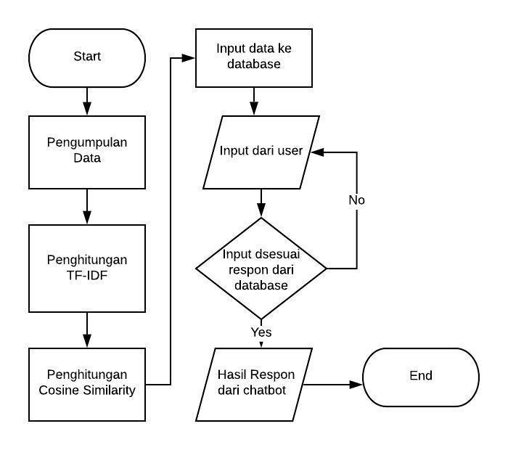

Gambar 7.3 Flowchart

7.4.2.2 Penjelasan Flowchart

Flowchart adalah suatu bagan dengan simbol-simbol tertentu yang menggambarkan urutan proses secara mendetail dan hubungan antara suatu proses (instruksi) dengan proses lainnya dalam suatu program.

Pada perancangan chatbot untuk studi kasus ini, *flowchacrt* dimulai dengan proses pengumpulan data, kemudian penghitungan TF-IDF, dilanjutkan dengan proses penghitungan Cosine Similarity. Setelah itu dilanjutkan dengan proses *input* data ke dalam *database*. Setelah itu, sistem akan memproses *input* pertanyaan dari *user,* apabila pertanyaan tersebut cocok dengan yang ada di database, maka sistem akan memberikan respon jawaban sesuai dengan *input* yang telah diberikan. Apabila tidak cocok, maka *user* akan diberikan pemberitahuan untuk melakukan *input* pertanyaan ulang.

**7.4.3 Implementation**

Implementasi merupakan tahap pemrograman. Pada tahap ini program dibuat sesuai dengan kebutuhan dan fungsi yang dibutuhkan dan diinginkan. Namun selain itu, program di analisis apakah telah sesuaai dengan desain sistem yang dibuat.

**7.4.4 Verification**

Tahap pengujian program merupakan tahap yang dilakukan setelah implementasi pembuatan, dimana tahap ini bertujuan untuk mengetahui apakah sistem yang dibuat telah sesuai dengan sistem yang diharapkan dan apakah ada kesalahan yang terjadi dari implementasi program.

**7.4.5 Maintenance**

Tahap maintenance merupakan tahap yang dilakukan setelah sistem yang dibuat sudah jadi. Sehingga pada tahap ini merupakan tahapan pemeliharaan dan memperbaiki kesalahan apabila ditemukan suatu masalah yang tidak ditemukan pada tahap sebelumnya.

**7.5** **Metode Pengujian**

Pengujian fungsional sistem dibutuhkan dalam menguji kinerja dari sistem yang dibangun. Pengujian ini dilakukan dengan cara menjalankan setiap fitur dalam aplikasi dan melihat hasilnya sudah sesuai dengan yang diharapkan. Pengujian akan TF-IDF dan *Cosine Similarity* kemudian diterapkan pada AIML yang nantinya akan digunakan untuk sistem. Dengan adanya pengujian sebagai bukti bahwa aplikasi telah berjalan sesuai harapan. Pengujian juga dilakukan menggunakan BlackBox untuk membantu penulis melakukan pengujian dan aplikasi berjalan sesuai harapan.

1. **Analisis Data**

Risdian (2015:63) menjelaskan bahwa analisis data adalah proses mencari, menghitung, atau mengolah suatu data yang diperoleh dari hasil penelitian dan dilakukan secaraasistematis melalui prosedur dannsesuai dengan rencana yang telahhdipilih. Berdasarkan permasalahan yang telahhdituliskan pada hipotesis penelitian dan sesuai variabel yanggdiajukan, maka teknik analisis datanya yang dapat dipakai ialah metodeestatistik ujii *paireddsample T Test*. Selaras dengan pernyataan tersebut, *paired sample T Test* yakni analisis dengan cara melibatkan antara dua pengukuran padassubjek yang samaaterhadap pengaruh atau perlaku-anntertentu apabila suatu perlakuan tidakkmemberi pengaruh, maka perbedaann rata-ratanya 0 (nol) (Risdian, 2015:53).

Uji hipotesis yang dipakai guna mengetahui ada tidaknya perbedaan yang signifikan antara daya motor dan emisi gas buang yang dihasilkan antara pengguna-an *piston* standar dan penggunaan *piston dome*. Uji hipotesis dilakukan dengan metode *paireddsample T Test* dengan taraf signifikan 0.05 dengan mengguna-kannprogram SPSS 20 *forrwindows.*